  UNIVERSIDAD DEL SALVADOR  Facultad de Ciencias Sociales, Educación  y Comunicación | Licenciatura en Publicidad

PROGRAMA 2026

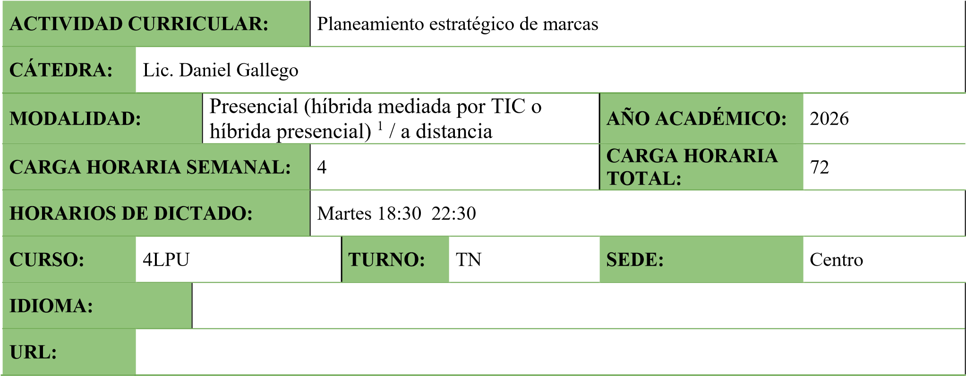

- CICLO:

Básico Superior/Profesional X

- COMPOSICIÓN DE LA CÁTEDRA:

Docente | Función* | E-mail
Titular: Daniel Gallego | A cargo | Dani34ar@gmail.com

¹ Modalidad híbrida mediada por TIC. Se trata de una propuesta en la que se combinan encuentros sincrónicos mediados por tecnologías y propuestas asincrónicas desarrolladas en las plataformas virtuales.
Modalidad híbrida presencial. Se trata de una propuesta en la que se plantean encuentros presenciales, pero se mantiene la combinación con el trabajo a distancia, mediado por TIC.
Adjunto/Asociado/Auxiliar

*A cargo -Tutor - Orientador del trabajo online

Referente técnico de la plataforma

3. EJE/ÁREA EN QUE SE ENCUENTRA LA MATERIA/SEMINARIO DENTRO DE LA CARRERA:

Publicitario

- FUNDAMENTACIÓN DE LA MATERIA/SEMINARIO EN LA CARRERA:

Los alumnos deben estar capacitados para desarrollar estrategias de marcas, que les permitan administrar los valores de las marcas, como principal activo de las empresas.
Los constantes cambios económicos, que afectan nuestro país, requiere de profesionales que cuenten con un profundo conocimiento del consumidor al que se dirigen y realicen las modificaciones necesarias, con planes estratégicos acordes para mantener la vigencia de las marcas.

- OBJETIVOS DE LA MATERIA:
Que los alumnos:
Se formen en los conocimientos básicos de las marcas, desde el punto de vista de la empresa, la sociedad y el consumidor.
Desarrollen la necesaria interrelación con las otras asignaturas, aplicando conocimientos ya adquiridos de psicología, investigación de mercado, sociología y comercialización, para poder determinar gustos y preferencias.
Conozcan el rol del publicista y su campo de acción dentro del proceso de la dinámica de las marcas desde el punto de vista comunicacional.

Adquieran una conducta ética sobre los conocimientos e información

- ASIGNACIÓN HORARIA:
(La información consignada debe coincidir con la información que brinda la Resolución Rectoral que aprueba el plan de estudios de la carrera)
 | Teórica | Práctica | Total
Carga horaria presencial/presencial remota (videoconferencia) | 29 | 7 | 36
Carga horaria a distancia  (trabajo asincrónico en plataformas - en horas y en %) | 29 | 7 | 36
Carga horaria general | 58 | 14 | 72

- UNIDADES TEMÁTICAS, CONTENIDOS, BIBLIOGRAFÍA POR UNIDAD TEMÁTICA:

Unidad 1: LA MARCA

1.1 . Logica de la demanda,,necesidades del mercado deseos del consumidor.
Lambin, Jean-jacques: Marketing estratégico..Mc graw Hill, Madrid, 2000. Cap 1
1.2 Las marcas, su evolución histórica.Teoría de la marca.
WILENSKY, Alberto. La promesa de la marca. Buenos Aires, Temas, 1998. Cap 2

1.3. Su definición. Tipos, clasificación y características. Funciones
WILENSKY, Alberto. La promesa de la marca. Buenos Aires, Temas, 1998.Cap 3
RIES, Al. Las 22 leyes inmutables de las marcas. Madrid, McGraw-Hill, 2000.
1.4. El nuevo mundo de las marcas. Las marcas principal activo de las compañías.
AAKER, David. Construir marcas poderosas. Barcelona, Gestión, 1996.CAP 1
1.5. Definición de branding/branding eficaz.
DAVIS Melissa , Mucho más que una marca.Barcelona.Parramón.2006. Cap 1

1.6. La Estrategia de Identidad de la Marca.
ÁVALOS, Carlos. La marca: identidad y estrategia. Buenos Aires: La Crujía, 2010. Cap 1.

Unidad 2: LA MARCA Y SU CONNOTACIÓN PSICOLOGICA

2.1. Las marcas y la satisfacción de las necesidades y deseos.
Lambin, Jean-jacques: Marketing estratégico..Mc graw Hill, Madrid, 2000. Cap 3

2.2. La marca y sus vínculos emocionales con el consumidor.
AAKER, David. Construir marcas poderosas. Barcelona, Gestión, 1996.Cap 4.
FREEMANTEL, David. Lo que les gusta a sus clientes de su marca. Barcelona, Deusto, 1998. Cap 2 y 4

2.3 El control PEST (política,entorno,sociedad y tecnología)
2.4 Reglas del branding
2.5.Discurso. contexto,estilo,tono

DAVIS Melissa , Mucho más que una marca.Barcelona.Parramón.2006. Cap 3

Unidad 3: SISTEMA DE IDENTIDAD DE MARCAS

3.1. Asociaciones organizativas, atributos, personalidad, imagen, simbología, beneficios de auto expresión, beneficios emocionales, imaginería del usuario, relación marca-cliente, pais de origen
WILENSKY, Alberto. La promesa de la marca. Buenos Aires, Temas, 1998. CAP. 4-,AAKER, CAP 3,4,5 Trabajo Prof. Zapperi
FREEMANTEL, David. Lo que les gusta a sus clientes de su marca. Barcelona, Deusto, 1998. Cap 10.
3.2. Posicionamiento, fidelidad y lealtad de marca. Notoriedad
WILENSKY, Alberto. La promesa de la marca. Buenos Aires, Temas, 1998,7,8,9,10
3.3. Construcción y gestión de marcas. Brand character. Brand equity. .Brand Chain AAKER, David. Construir marcas poderosas. Barcelona, Gestión, 1996.CAP 7
WILENSKY, Alberto. La promesa de la marca. Buenos Aires, Temas, 1998- CAP 6 Y 15

Unidad 4: LA MARCA Y SU ADMINISTRACIÓN
4.1. Política WILENSKY, Alberto. La promesa de la marca. Buenos Aires, Temas, 1998 Cap, 9 Y 10
4.2. Elasticidad - AAKER, David. Construir marcas poderosas. Barcelona, Gestión, 1996.CAP 9
4.3 Ciclo de la marca -WILENSKY, Alberto. La promesa de la marca. Buenos Aires, Temas, 1998cap 13
4.4 Extensiones de marca SCOUT, Davis. La marca, máximo valor de su empresa. México, Pretice Hall, 2002 fase 3 pag 129

4.5 Apalancar la marca SCOUT, Davis. La marca, máximo valor de su empresa. México, Pretice Hall, 2002 punto 8 y 9 ( pag 181)
4.6. Estrategias de crecimiento.
Lambin, Jean-jacques: Marketing estratégico..Mc graw Hill, Madrid, 2000 CAP 9

Unidad 5: LAS MARCAS Y EL MARKETING

5.1. Visión. Misión.
5.2 Crear una experiencia de marca
. DAVIS Melissa , Mucho más que una marca.Barcelona.Parramón.2006. Cap 6
5.4 las marcas y las nuevas tecnologías
DAVIS Melissa , Mucho más que una marca.Barcelona.Parramón.2006. Cap 6
LENDERMAN, Max, Marketing experiencial: La revolución de las marcas. ESIC editorial, 2008.

5.5 La metodología de la marca
DAVIS Melissa , Mucho más que una marca.Barcelona.Parramón.2006. Cap 7

3. METODOLOGÍA:

a. En el entorno presencial o presencial remoto…

La materia, presenta una metodología basada en dos ejes principales. La presentación de la teoría y la aplicación de la misma en casos actuales, para que el alumno adquiera la experiencia necesaria para poder desarrollarse laboralmente en el medio.
El desarrollo de una marca con sus distintos productos: desde su creación hasta la concreción del branding.

b. En el entorno virtual asincrónico

Análisis de marcas existentes nacionales e internacionales, y sus diferentes enfoques
Dichas metodologías apuntan a favorecer la aplicación de los conceptos vistos así como su desarrollo creativo y estratégico basado en el análisis de dificultades y la reformulación y mejora de estrategias.
Presentaciones de trabajos prácticos por parte de los alumnos para ir desarrollando las habilidades necesarias para un correcto desempeño laboral.

4. DETALLE DE ACTIVIDADES DE FORMACIÓN PRÁCTICA

Modulo 1
Actividad: Que cadaalumno se piense como una marca, con sus ventajas y desventajas para el cumplimiento de sus objetivos sociales /laborales / personales / familiares

Modulo 2
Actividad: Desarrollar un manual de marca corporativa

Modulo 3
Actividad: Buscar 7 ejemplos que refrenden cada uno de los 7 elementos de una estrategia de branding exitosa (uno por marca). Presentarlo como informe, explicando las razones en cada caso según sus observaciones y links demostrativos (en caso de encontrarlos)

Modulo 4
Actividad: Definir un buyer persona para una marca. Una vez hecho el listado los alumnos deberán compararlos entre sí, para definir acertadamente las precisiones finas de consumidores.

Modulo 5
Actividad: Armar un video de marca según las características vinculantes prioritarias de cada red social. El objetivo es generar engagement de marca con seguimiento orgánico de pauta.

- PRÁCTICAS PROFESIONALES (si corresponde)

- SEGUIMIENTO DE ALUMNOS

Seguimiento semanal de cada trabajo práctico dado, como así también lugares de consulta y debate en el entorno on line.

- MODALIDAD DE EVALUACIÓN:

La materia consta de las siguientes instancias necesarias para su aprobación:

- Un parcial escrito sobre los contenidos teóricos en la mitad del cuatrimestre, de nota numérica.

- Trabajos prácticos de resolución de los estudios de caso, con nota.
- Trabajo práctico integrador, consistente en el diseño de una campaña integral de desarrollo de producto, con plan de marketing completo.

- El 75 % de la asistencia a las clases de la materia.

- BIBLIOGRAFÍA COMPLEMENTARIA:

DRAWBAUGH, Kevin. Las marcas a examen. México,Prentice Hall, 2000.
KLEIN, Naomi. No logo. El poder de las marcas. Buenos Aires, Paidós, 2001.
ARTICULOS DE REVISTA MERCADO, GESTION, ADLATINA, DIARIOS CLARÍN, LA NACIÓN.

- HOJA DE RUTA (Orientadora)
(
Seman a | Unidad Temática | Horas Teóricas | Horas Prácticas | Tutorías | Evaluacione s | Otras Actividades*
1 | Unidad 1 | X
2 | Unidad 1 | x
3 | Unidad 1 | x | X
4 | Unidad 2 | X
5 | Unidad 2 | X
6 | Unidad 2 | X
7 | Unidad 2 | x | X
8 | Unidad 3 | x
9 | Unidad 3 | X
10 | Unidad 3 | x | X
11 | Unidad 4 |  |  |  | X
12 | Unidad 4 | X
13 | Unidad 4 | X
14 | Unidad 4 | x | x
15 | Unidad 5 | X
16 | Unidad 5 | X
17 | Unidad 5 | X
18 | Unidad 5 |  |  |  | X

- FIRMA DE DOCENTES:


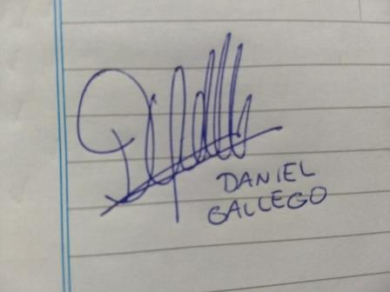

- FIRMA DEL DIRECTOR DE LA CARRERA

